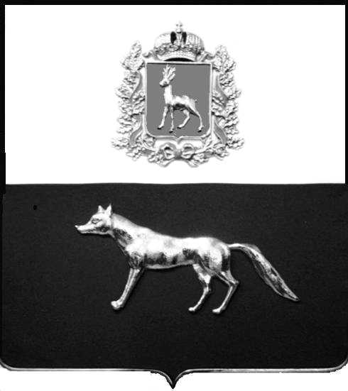

Администрация
муниципального района
Сергиевский
Самарской области
ПОСТАНОВЛЕНИЕ

«____» ___________2020 г.
№ ______

О внесении изменений в Порядок проведения антикоррупционного мониторинга на территории муниципального района Сергиевский Самарской области, утвержденный постановлением Администрации муниципального района Сергиевский №508 от 16.05.2017

В соответствии с Постановлением Правительства Самарской области от 21.03.2017 года №172 «Об утверждении методических рекомендаций по проведению антикоррупционного мониторинга на территории Самарской области», Уставом муниципального района Сергиевский Самарской области и в связи с кадровыми изменениями в Администрации муниципального района Сергиевский Самарской области, Администрация муниципального района Сергиевский

ПОСТАНОВЛЯЕТ:

1. Внести в Порядок проведения антикоррупционного мониторинга на территории муниципального района Сергиевский Самарской области, утвержденный постановлением Администрации муниципального района Сергиевский №508 от 16.05.2017 (далее-Порядок) изменения следующего содержания:
1.1. В подпунктах 4.1, 4.5, 4.7, 4.8, 4.9 пункта 4, пункте 5 Порядка слова «отделом по административной практики администрации» заменить словами «отделом по делам гражданской обороны и чрезвычайным ситуациям администрации».
2. Опубликовать настоящее постановление в газете «Сергиевский вестник».
3. Настоящее постановление вступает в силу со дня его официального опубликования.

4. Контроль за выполнением настоящего постановления возложить на заместителя Главы муниципального района Сергиевский Заболотина С.Г.

Глава
муниципального района Сергиевский А.А. Веселов

Л.Н. Лукьянова

